# 变量与数据类型

## 变量的概念

常量是指程序运行期间，内容不可发生改变的量。

**变量**是指程序运行期间，内容在一定范围内**可以改变**的量。

变量其实是用来存放数据的内存当中的一小块空间，**特点**：

1. 用来存放数据的；
2. 内容可以发生改变；
3. 一次只能存放一个数据，如果放入新数据，将会替换掉老数据；
4. 可以通过变量名称使用其中的数据；
5. 数据一定要符合数据类型的要求。

## 变量的格式

* 方案一（两个步骤）
  1. 创建一个变量，格式： **数据类型 变量名称;**
  2. 放入一些数据，格式： **变量名称 = 数据值;**
* 方案二（一个步骤）
  1. 创建变量的同时立刻放入数据，格式： **数据类型 变量名称 = 数据值;**

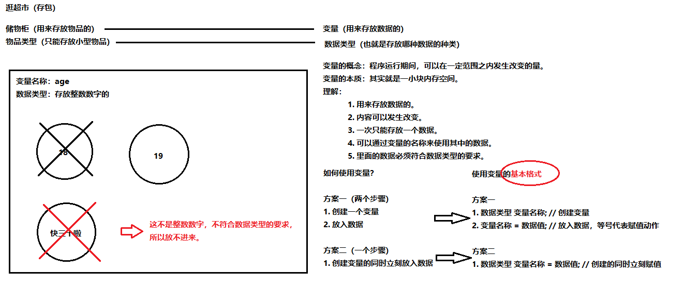

## 标识符

* 作用：给类、变量、包、方法等起名字。
* 组成规则（**硬性规定**）
  1. 只能由字符、下划线_、美元符$组成。  
     这里的字符包括大小写字母、中文字符、数字字符等，但符号只能有两个：下划线_和美元符$；
  2. 不能以数字开头；
  3. 不能是Java中的关键字。
* 命名规则（**软性建议**）
  1. 基本要求：见名知意。
  2. 建议只使用英文字母和数字。
  3. 常见命名的规则：
     1. **类**  
        每个单词首字母大写，例如Student、HelloWorld。
     2. **变量**  
        第一个单词完全小写，后续更多单词首字母大写，例如age、ageOfMyGirlfriend。
     3. 方法  
        与变量规则一样，例如show()、getAge()。
     4. 包（其实就是文件夹，用于对类进行管理）  
        全部小写，多级包用点隔开。公司域名的反写。  
        cn.itcast （相当于两级文件夹：cn\itcast）  
        com.itheima （相当于两级文件夹：com\itheima）

类名称

HelloWorld正确，很好；Hello123正确，很好；123Hello错误，数字不能开头；helloworld正确，很不好。

变量名称

age正确，很好；ageOfMyFather正确，很好；year100正确，很好；100year错误，数字不能开头；ageOfMymother正确，不好。

## 数据类型

在Java 9（2017年9月发布）或更早版本的JDK中，数据类型只有两种：

* **基本类型**，包括8种：byte、short、int、long、float、double、char、boolean。
* **引用类型**（除了基本，都算引用），包括：数组、类、接口、Lambda等。

其中的8种基本数据类型：

|  |  |  |  |
| --- | --- | --- | --- |
| **四类** | **八种** | **字节数** | **数据表示范围** |
| **整型** | **byte** | 1 | -128～127 |
| **short** | 2 | -32768～32767 |
| **int(默认)** | 4 | -2147483648～2147483647 |
| **long** | 8 | -263～263-1 |
| **浮点型** | **float** | 4 | -3.403E38～3.403E38 |
| **double(默认)** | 8 | -1.798E308～1.798E308 |
| **字符型** | **char** | 2 | 表示一个字符，如('a'，'A'，'0'，'家') |
| **布尔型** | **boolean** | 1 | 只有两个值true与false |

**注意事项**

1. 整数类型有4种，默认为int类型。
2. 浮点数类型有2种，默认为double类型。
3. 定义一个long型数据，在数值后面要用字母L作为后缀（大小写均可，推荐大写）。  
   5200000000L
4. 定义一个float型数据，在数值后面要用字母F作为后缀（大小写均可，推荐大写）。  
   3.14F
5. 字符char型数据，是可以包含中文的。

## 变量的基本使用

按照变量的格式，指定不同的数据类型，并且赋予不同的数值即可。

请参考对应的源代码。

## 变量的注意事项

1. 创建的多个变量不能重名。
2. 变量一定要赋值之后才能使用。
3. 变量的作用域问题。  
   变量定义在哪个大括号中，就只能用于哪个大括号中。超出直接所属的大括号，将无法使用。
4. 可以在一个语句中同时定义类型相同的多个变量。

# 运算符

## 概述

**运算符**：对常量或变量进行操作的符号，叫做运算符。例如“+”。

**表达式**：用运算符将多个常量或变量连起来的式子，叫做表达式。“例如a + b”。

常用的运算符分类有：

* 算术运算符
* 赋值运算符
* 比较运算符
* 逻辑运算符

## 算术运算符

### 四则运算

加（+）减（-）乘（*）除（/），与数学中的用法基本一致。但是有两点注意事项：

1. 对于整数来说，除法是进行“整除”，只看商，不看余数。
2. 一旦有浮点数参与运算，那么结果就是浮点数。

### 取模运算

如果对于整数的除法，希望得到余数而不是商，那么可以使用取模运算（%）。

注意，只有对整数使用取模运算，才有余数的数学意义。

### 字符串连接

如果将加号（+）用于字符串，那么将不再是数学运算，而是字符串连接。

任何数据类型与字符串进行连接，结果都将是字符串类型。

### 自增自减运算

自增运算符 **++** 在原有的基础上，累加一个数字1

自减运算符 **--** 在原有的基础上，累减一个数字1

使用格式：

前++：在变量的名称之前，写上++符号。例如：++num

后++：在变量的名称之后，写上++符号。例如：num++

使用方式：

单独使用：自己独立成为一个步骤，不和其他操作混合。

混合使用：和打印语句、赋值语句等各种其他操作混合使用。

**前后++的区别**：

1. 在单独使用的时候，前++和后++没有任何区别。
2. 在混合使用的时候，前++和后++存在【**重大区别**】：
   1. 如果是【**前++**】，那么变量立刻马上+1，然后拿着结果进行使用。【**先加后用**】
   2. 如果是【**后++**】，那么首先使用变量当前本来的数值，然后变量再+1。【**先用后加**】

**注意**：自增自减运算符只能用于变量，不能用于常量。

## 赋值运算符

* 基本赋值运算符：等号（**=**），代表将右侧的数据交给左侧的变量。
* 复合赋值运算符：
  1. a **+=** 3 相当于 a = a + 3
  2. b **-=** 4 相当于 b = b - 4
  3. c **\*=** 5 相当于 c = c * 5
  4. d **/=** 6 相当于 d = d / 6
  5. e **%=** 7 相当于 e = e % 7

**注意**：赋值运算符左侧必须是变量，不能是常量。

## 比较运算符

用于比较两个数据的关系，运算结果一定是boolean型数据。

1. 大于： **>**
2. 小于： **<**
3. 大于等于： **>=**
4. 小于等于： **<=**
5. 等于： **==**
6. 不等于： **!=**

**注意**：两个等号连写，才是数学中相等的含义。

## 逻辑运算符

### 基本使用

与（并且） **&** 全都是true才是true；否则是false。

或（或者） **|** 有一个true就是true；全都false才是false。

亦或 **^** 相同就是false；不同就是true。

非（取反） **!** 本来是true变成false；本来是false变成true。

### 短路使用

短路与 **&&**

短路或 **||**

如果表达式左边已经可以确定最终结果，那么右边的代码将不再执行，提高程序效率。

# Scanner键盘输入

## 使用引用类型

在Java 9或更早的版本中，除了8种基本类型，其他类型都属于引用类型。

如果希望使用引用类型中的“类”，那么典型用法的一般步骤为：

1. 导包。  
   指定需要使用的目标在什么位置。在public class之前一行写代码：  
   **import 包路径名;**
2. 创建。  
   通常需要创建之后才能使用，格式：  
   **数据类型 变量名称 = new 数据类型();**
3. 使用。  
   需要使用什么功能，就点儿一个功能名称（方法名），格式：  
   **变量名称.方法名();**

## 使用Scanner

Scanner就是一种引用类型，JDK已经写好了这个类供我们直接使用。步骤有三个：

1. 导包。  
   **import java.util.Scanner;**
2. 创建。  
   **Scanner sc = new Scanner(System.in);**PS：其中System.in代表从键盘输入。
3. 使用。
   1. 获取键盘输入的int数字：  
      **int num = sc.nextInt();**
   2. 获取键盘输入的字符串：  
      **String str = sc.next();**

# 知识总结

1. 变量：程序运行期间，内容在一定范围之内可以发生改变的量。
2. 如何使用变量：
   1. 一个步骤：  
      数据类型 变量名称 = 数据值;
   2. 两个步骤：  
      数据类型 变量名称;  
      变量名称 = 数据值;
3. 标识符：见名知意。类名称每个单词首字母大写；变量名称第一个单词首字母小写，从第二个单词开始首字母大写。
4. 数据类型（基本类型和引用类型），基本类型分为：
   1. 整数类型：byte、short、int、long
   2. 浮点类型：float、double
   3. 字符类型：char
   4. 布尔类型：boolean
5. 运算符：对常量或者变量进行操作的符号。
6. 表达式：用运算符连起来的式子。
7. 算术运算符：
   1. 四则运算：+ - * /
   2. 取模运算：%（只看余数）
   3. 字符串连接：任何数据类型和字符串连在一起，都是字符串结果
   4. 自增自减运算符，单独使用前后没有区别，但是混合使用有重大区别
      1. 前++，先加后用
      2. 后++，先用后加
8. 赋值运算符：
   1. 基本：=
   2. 复合：+= -= *= /= %= a += 3如同a = a + 3
9. 比较运算符：> < >= <= == !=
10. 逻辑运算符：
    1. 与 & &&
    2. 或 | ||
    3. 亦或 ^
    4. 非 !
11. Scanner键盘输入的三个步骤：
    1. 导包：import java.util.Scanner;
    2. 创建：Scanner sc = new Scanner(System.in);
    3. 使用：
       1. 获取int数值：int num = sc.nextInt();
       2. 获取字符串：String str = sc.next();